从黄浦江畔到雪域高原 沪青协作赋能果洛“土特产”出圈——对口支援新实践：从“输血”到“造血”的数智帮扶

为深入贯彻落实国家乡村振兴战略及东西部协作决策部署，9月1日至6日， “曹君名师工作室”电商专家团队时隔一年再次奔赴青海省果洛藏族自治州，开展新一轮“组团式”支援项目。这是继去年成功开展电子商务培训帮扶后，再次深入高原腹地，通过数字技术赋能农业发展，持续推动当地乡村振兴战略实施。
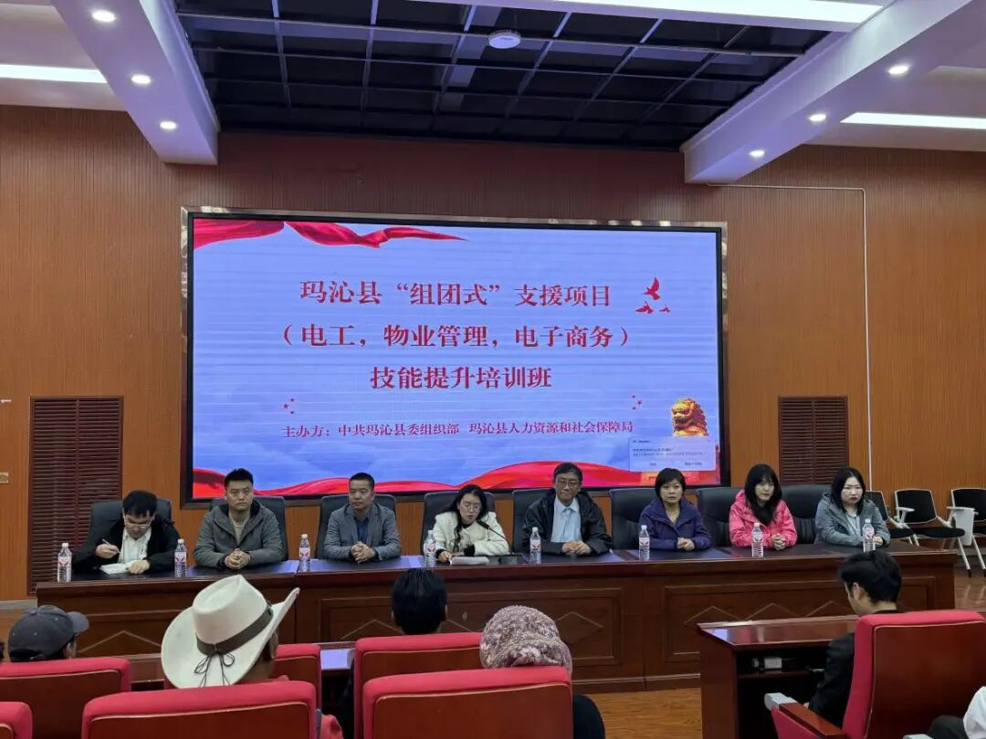
本次行动是践行教育赋能乡村振兴、深化对口帮扶长效机制的重要体现。果洛地区拥有牦牛肉、青稞、高原菌菇等优质农特产，但受限于传统销售模式，产品外销渠道狭窄。培训课程立足地方产品特色，紧扣数字经济新趋势，涵盖新媒体运营、AI辅助创作、短视频制作、直播带货技巧等实用内容，通过“理论+实操+复盘”的系统化教学模式，帮助学员快速掌握电商技能。
面对海拔4300米高原环境的严峻挑战，团队成员克服头痛、失眠等高原反应，坚持投入高强度培训工作，相互搭台，采用台上授课和台下指导相结合的方式，保证每日6小时以上的高质量授课，在缺氧环境下始终保持饱满的工作热情，确保了培训计划的顺利实施，用实际行动诠释教育援青的责任担当。
·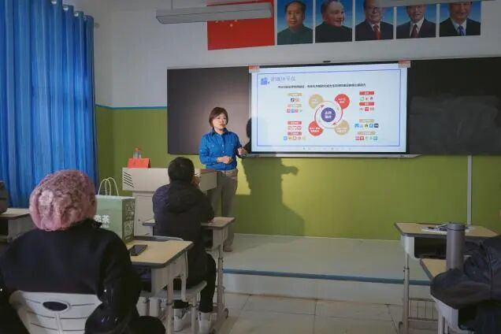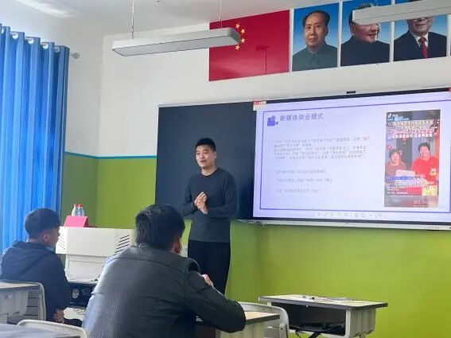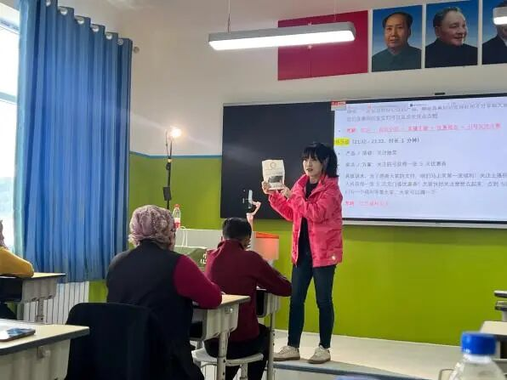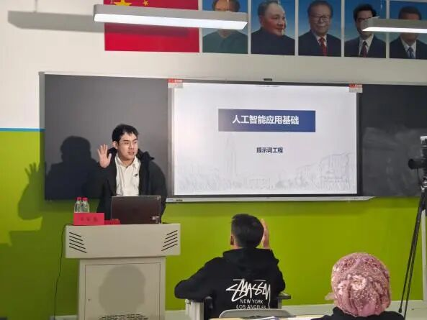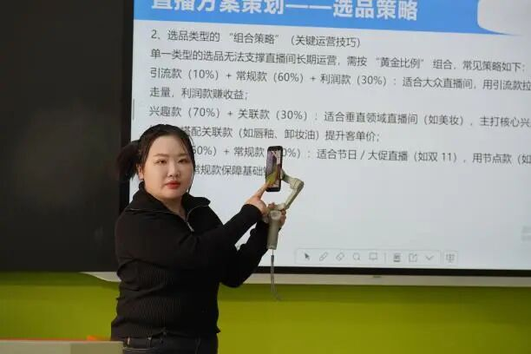
团队专门组织模拟直播带货实操，学员纷纷展示所学技能，获得精彩表现。许多学员从最初面对镜头的生涩紧张，到最终能从容完成产品推介，实现了从传统农牧民到数字化新农人的转变。
为进一步巩固帮扶成效，团队专程回访了去年参训学员代表——“山下咖啡”主理人，检验培训效果的同时，深入了解当地需求。该品牌通过电商直播成功打开市场，成为我校“组团式”支援可持续性的生动见证。
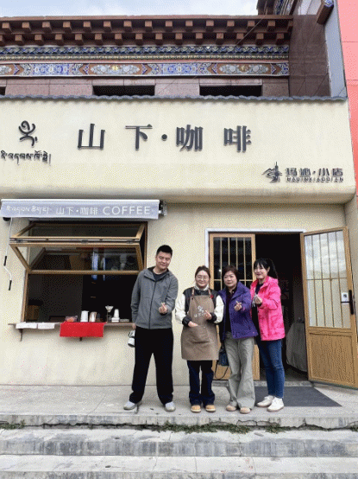
智慧商旅系主任、名师工作室主持人曹君表示：“对口支援重在持续发力。我们不仅要带来技能，更要陪伴成长，帮助当地培育一支带不走的电商人才队伍。”此次援青行动通过“数字赋能+长效陪伴”的创新模式，着力构建“培训-实践-产业”一体化支持体系，为果洛农业现代化注入了新动能。
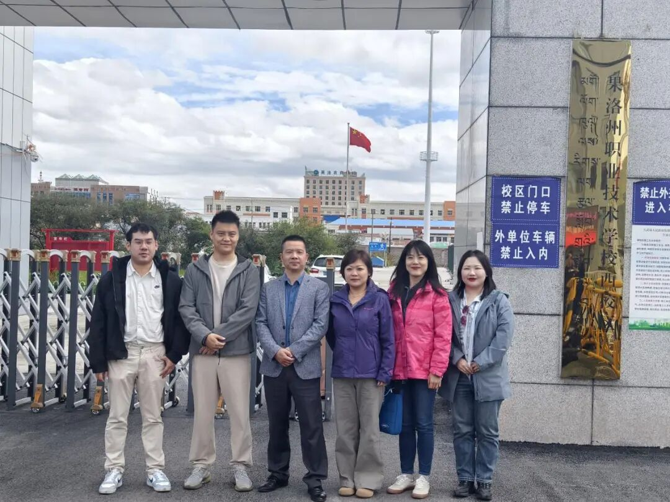
市委书记陈吉宁在刚刚开幕的第八届上海市对口地区特色商品展销会中提到，“要携手对口地区谋划好‘土特产’的大文章，把产业协作做深入、把消费帮扶做扎实、把特色品牌打造好。”未来将继续深化“高校-地方”协同机制，围绕电商助农、技术培训、资源对接等方面开展深度合作，推动对口支援从“输血”向“造血”转变，为乡村振兴贡献智慧与力量。

